浙江省湖州市2022年中考数学试卷
姓名：__________ 班级：__________考号：__________
题号 |  | 一 |  | 二 | 三 | 总分
评分
阅卷人 |  |  | 一、选择题(本题有10小题，每小题3分，共30分) 下面每小题给出的四个选项中，只有一个是正确的．请选出各题中一个最符合题意的选项，并在答题卷上将相应题次中对应字母的方框涂黑，不选、多选、错选均不给分． (共10题；共30分)
得分
1．（3分）实数-5的相反数是（ ）
A．5 B．-5 C．$\frac{1}{5}$ D．$−\frac{1}{5}$
2．（3分）2022年3月23日下午，“天宫课堂”第2课在中国空间站开讲，神舟十三号乘组三位航天员翟志刚、王亚平、叶光富进行授课，某平台进行全程直播．某一时刻观看人数达到3790000人．用科学记数法表示3790000，正确的是( )
A．0.379×10⁷ B．3.79×10⁶ C．3.79×10⁵ D．37.9×10⁵
3．（3分）如图是由四个相同的小正方体组成的几何体，它的主视图是( )
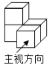
A．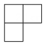 B．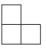 C．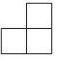 D．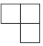
4．（3分）统计一名射击运动员在某次训练中10 次射击的中靶环数，获得如下数据：7，8，10，9，9，8，10，9，9，10．这组数据的众数是（ ）
A．7 B．8 C．9 D．10
5．（3分）下列各式的运算，结果正确的是（ ）
A．a²+a³=a⁵ B．a²·a³=a⁶ C．a³-a²=a D．(2a)²=4a²
6．（3分）如图，将△ABC沿BC方向平移1cm 得到对应的△A'B'C'．若B'C=2cm，则BC'的长是（ ）
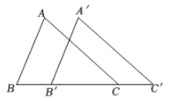
A．2cm B．3cm C．4cm D．5cm
7．（3分）将抛物线y=x²向上平移3个单位，所得抛物线的解析式是（ ）
A．y=x²+3 B．y=x²-3 C．y=(x+3)² D．y=(x-3)²
8．（3分）如图，已知在锐角△ABC中，AB=AC，AD是△ABC的角平分线，E是AD上一点，连结EB，EC．若∠EBC=45°，BC=6，则△EBC的面积是（ ）
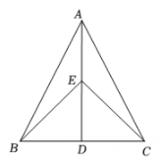
A．12 B．9 C．6 D．$3\sqrt{2}$
9．（3分）如图，已知BD是矩形ABCD的对角线，AB=6，BC=8，点E，F分别在边AD，BC上，连结BE，DF．将△ABE沿BE翻折，将△DCF沿DF翻折，若翻折后，点A，C分别落在对角线BD上的点G，H处，连结GF．则下列结论不正确的是（ ）
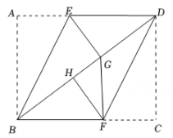
A．BD=10 B．HG=2 C．EG∥FH D．GF⊥BC
10．（3分）在每个小正方形的边长为1的网格图形中，每个小正方形的顶点称为格点．如图，在6×6的正方形网格图形ABCD中，M，N分别是AB，BC上的格点，BM=4，BN=2．若点P是这个网格图形中的格点，连结PM，PN，则所有满足∠MPN=45°的△PMN中，边PM的长的最大值是（ ）
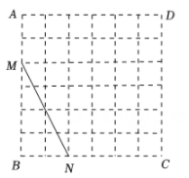
A．$4\sqrt{2}$ B．6 C．$2\sqrt{10}$ D．$3\sqrt{5}$
阅卷人 |  | 二、填空题(本题有6小题，每小题4分，共24分) (共6题；共24分)
得分 |  | 二、填空题(本题有6小题，每小题4分，共24分) (共6题；共24分)
11．（4分）当a=1时，分式 $\frac{a+1}{a}$ 的值是 .
12．（4分）命题“如果|a|=|b|，那么a=b．”的逆命题是 ．
13．（4分）如图，已知在△ABC中，D，E分别是AB，AC上的点，DE∥BC， $\frac{AD}{AB}=\frac{1}{3}$ ，若DE=2，则BC的长是 ．
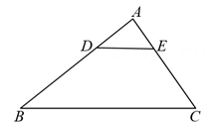
14．（4分）一个不透明的箱子里放着分别标有数字1，2，3，4，5，6的六个球，它们除了数字外其余都相同．从这个箱子里随机摸出一个球，摸出的球上所标数字大于4的概率是
15．（4分）如图，已知AB是⊙O的弦，∠AOB=120°，OC⊥AB，垂足为C，OC的延长线交⊙O于点D．若∠APD是 $\overset{⌢}{AD}$ 所对的圆周角，则∠APD的度数是
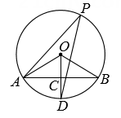
16．（4分）
如图，已知在平面直角坐标系xOy中，点A在x轴的负半轴上，点B在y轴的负半轴上，tan∠ABO=3，以AB为边向上作正方形ABCD．若图象经过点C的反比例函数的解析式是y= $\frac{1}{x}$ ，则图象经过点D的反比例函数的解析式是 ．
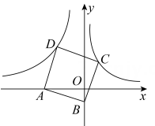
阅卷人 |  | 三、解答题(本题有8小题，共66分) (共8题；共66分)
得分 |  | 三、解答题(本题有8小题，共66分) (共8题；共66分)
17．（6分）计算：( $\sqrt{6}$ )²+2×(-3)．
18．（6分）如图，已知在Rt△ABC中，∠C=Rt∠，AB=5，BC=3．求AC的长和sinA的值．
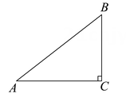
19．（6分）解一元一次不等式组 $\left\{\begin{aligned}2x<x+2，① \\ x+1<2．②\end{aligned}\right.$
20．（8分）为落实“双减”政策，切实减轻学生学业负担，丰富学生课余生活，某校积极开展“五育并举”课外兴趣小组活动，计划成立“爱心传递”、“音乐舞蹈”、“体育运动”、“美工制作”和“劳动体验”五个兴趣小组，要求每位学生都只选其中一个小组．为此，随机抽查了本校各年级部分学生选择兴趣小组的意向，并将抽查结果绘制成如下统计图(不完整)．
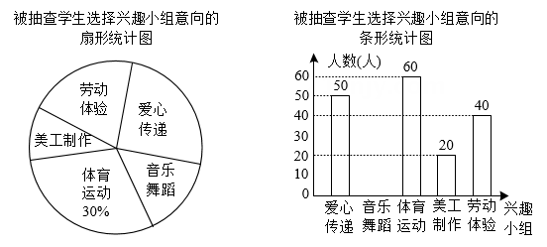
根据统计图中的信息，解答下列问题：
（1）（2.5分）求本次被抽查学生的总人数和扇形统计图中表示“美工制作”的扇形的圆心角度数；
（2）（2.5分）将条形统计图补充完整；
（3）（3分）该校共有1600名学生，根据抽查结果，试估计全校选择“爱心传递”兴趣小组的学生人数．
21．（8分）如图，已知在Rt△ABC中，∠C=Rt∠，D是AB边上一点，以BD为直径的半圆O与边AC相切，切点为E，过点O作OF⊥BC，垂足为F．
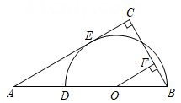
（1）（4分）求证：OF=EC；
（2）（4分）若∠A=30°，BD=2，求AD的长．
22．（10分）某校组织学生从学校出发，乘坐大巴前往基地进行研学活动．大巴出发1小时后，学校因事派人乘坐轿车沿相同路线追赶．已知大巴行驶的速度是40千米/小时，轿车行驶的速度是60千米/小时．
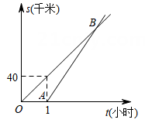
（1）（3分）求轿车出发后多少小时追上大巴？此时，两车与学校相距多少千米？
（2）（3.5分）如图，图中OB，AB分别表示大巴、轿车离开学校的路程s（千米）与大巴行驶的时间t（小时）的函数关系的图象．试求点B的坐标和AB所在直线的解析式；
（3）（3.5分）假设大巴出发a小时后轿车出发追赶，轿车行驶了1.5小时追上大巴，求a的值．
23．（10分）如图1，已知在平面直角坐标系xOy中，四边形OABC是边长为3的正方形，其中顶点A，C分别在x轴的正半轴和y轴的正半轴上．抛物线y=-x²
+bx+c经过A，C两点，与x轴交于另一个点D．
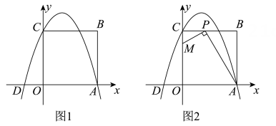
（1）（5分）①求点A，B，C的坐标；
②求b，c的值．
（2）（5分）若点P是边BC上的一个动点，连结AP，过点P作PM⊥AP，交y轴于点M（如图2所示）．当点P在BC上运动时，点M也随之运动．设BP=m，CM=n，试用含m的代数式表示n，并求出n的最大值．
24．（12分）已知在Rt△ABC中，∠ACB=90°，a，b分别表示∠A，∠B的对边，a>b．记△ABC的面积为S．
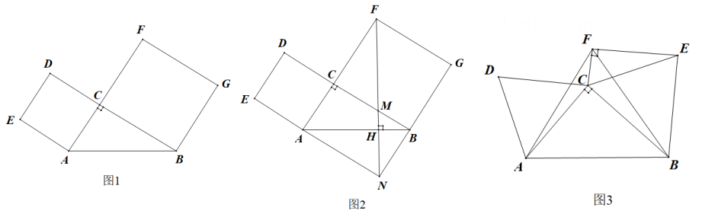
（1）（6分）如图1，分别以AC，CB为边向形外作正方形ACDE和正方形BGFC．记正方形ACDE的面积为S₁，正方形BGFC的面积为S₂．
①若S₁=9，S₂=16，求S的值；
②延长EA交GB的延长线于点N，连结FN，交BC于点M，交AB于点H．若FH⊥AB（如图2所示），求证：S₂-S₁=2S．
（2）（6分）如图3，分别以AC，CB为边向形外作等边三角形ACD和等边三角形CBE，记等边三角形ACD的面积为S₁，等边三角形CBE的面积为S₂
．以AB为边向上作等边三角形ABF（点C在△ABF内），连结EF，CF．若EF⊥CF，试探索S₂-S₁与S之间的等量关系，并说明理由．
答案解析部分
1．【答案】A
【解析】【解答】解：-5的相反数是5.
故答案为：A.
【分析】根据互为相反数的两数之和为零，即-5+5=0，即可得出答案.
2．【答案】B
【解析】【解答】解：3790000=3.79×10⁶.
故答案为：B.
【分析】用科学记数法表示较大的数时，一般形式为a×10^{n}，其中1≤|a|＜10，n为整数，n等于原来数的整数位减1，据此即可得出正确答案.
3．【答案】B
【解析】【解答】解：该几何体的主视图是：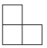.
故答案为：B.
【分析】主视图是从正面看物体，第层有两个正方形，第二层左边为一个正方形，即可得出正确答案.
4．【答案】C
【解析】【解答】解：∵这组数据中9出现的次数为4次，为最多次，
∴这组数据的众数为9.
故答案为：C.
【分析】根据众数定义，即一组数据中出现次数最多的数据为众数，即可得出正确答案.
5．【答案】D
【解析】【解答】解：A、a²+a³≠a⁵，A选项不符合题意；
B、a²·a³=a⁵，B选项不符合题意；
C、a³-a²≠a，C选项不符合题意；
D、（2a）²=4a²，D选项符合题意.
故答案为：D.
【分析】A、C选项中的整式均不是同类项，无法进行计算，即可判断；根据同底数幂乘法运算法则，即底数不变，指数相加，进行运算即可判断B选项；根据积的乘方运算法则，每个因式分别乘方再乘积，进行计算后即可判断D选项.
据此逐项分析判断即可得出正确答案.
6．【答案】C
【解析】【解答】解：∵△ABC沿BC方向平移1cm得到对应的△A'B'C'，B'C=2cm，
∴BB'=CC'=1cm，
又∵B'C=2cm，
∴BC'=BB'+B'C+CC'=1+2+1=4cm.
故答案为：C.
【分析】平移前后图形形转和大小不变，对应点连接的线段为平移距离，从而得BB'=CC'=1cm，再由BC'=BB'+B'C+CC'代入数据计算，即可求解.
7．【答案】A
【解析】【解答】解：∵抛物线y=x²向上平移3个单位，
∴ 平移后的抛物线解析式为y=x²+3.
故答案为：A.
【分析】根据二次函数图象平移特征，即“左减右加，看x；上加下减，看y”，因为抛物线y=x²向上平移3个单位，只需要在解析式后加平移单位即可得到平移后的抛物线解析式.
8．【答案】B
【解析】【解答】解：∵AB=AC，AD是△ABC的角平分线，
∴AD⊥BC，BD=BC，
∴EB=EC，
∵∠EBC=45°，BC=6，
∴△BEC为等腰直角三角形，
∴BE=EC=$\frac{1}{\sqrt{2}}$BC=3$\sqrt{2}$，
∴S_{△BEC}=$\frac{1}{2}$BE·EC=$\frac{1}{2}$×3$\sqrt{2}$×3$\sqrt{2}$=9.
故答案为：B.
【分析】根据等腰三角形“三线合一”性质得AD⊥BC，BD=BC，从而得EB=EC，进而得△BEC为等腰直角三角形，从而求出BE=EC的长，再根据三角形面积计算公式代入数据计算即可求解.
9．【答案】D
【解析】【解答】解：∵BD是矩形ABCD的对角线，AB=6，BC=8，
以上内容仅为本文档的试下载部分，为可阅读页数的一半内容。如要下载或阅读全文，请访问：https://d.book118.com/465240333134011041

